2014B AMC 10 真题与解答
American Mathematics Competitions 10 · 中英双语
共 25 题，限时 75 分钟；答对得 6 分，未答得 1.5 分，答错 0 分，满分 150 分。
编排说明：第一部分为题目（先中文、后英文原题），第二部分为解答与答案，便于先做题后对答案。
第一部分 题目
第 1 题
Leah 有 13 枚硬币，全部是一美分硬币和五美分硬币。如果她再多一枚五美分硬币，那么两种硬币的数量就相同。Leah 的硬币共值多少美分？
（A）33 （B）35 （C）37 （D）39 （E）41
English
Leah has 13 coins, all of which are pennies and nickels. If she had one more nickel than she has now, then she would have the same number of pennies and nickels. In cents, how much are Leah’s coins worth?
(A) 33 (B) 35 (C) 37 (D) 39 (E) 41
第 2 题
求 (2³ + 2³)/(2⁻³ + 2⁻³)？
（A）16 （B）24 （C）32 （D）48 （E）64
English
What is (2³ + 2³)/(2⁻³ + 2⁻³)?
(A) 16 (B) 24 (C) 32 (D) 48 (E) 64
第 3 题
Randy 旅程的前三分之一是在碎石路上行驶，接着在铺装路上行驶 20 英里，剩下的五分之一在土路上行驶。Randy 的旅程总长多少英里？
（A）30 （B）400/11 （C）75/2 （D）40 （E）300/7
English
Randy drove the first third of his trip on a gravel road, the next 20 miles on pavement, and the remaining one-fifth on a dirt road. In miles, how long was Randy’s trip?
(A) 30 (B) 400/11 (C) 75/2 (D) 40 (E) 300/7
第 4 题
Susie 买了 4 个松饼和 3 根香蕉。Calvin 买了 2 个松饼和 16 根香蕉，花费是 Susie 的两倍。一个松饼的价格是香蕉的多少倍？
（A）3/2 （B）5/3 （C）7/4 （D）2 （E）13/4
English
Susie pays for 4 muffins and 3 bananas. Calvin spends twice as much paying for 2 muffins and 16 bananas. A muffin is how many times as expensive as a banana?
(A) 3/2 (B) 5/3 (C) 7/4 (D) 2 (E) 13/4
第 5 题
Doug 用 8 块大小相同的玻璃片制作一个正方形窗户，如图所示。每块玻璃片的高宽比为 5: 2 ，玻璃片周围和之间的边框宽度都是 2 英寸。这个正方形窗户的边长是多少英寸？

（A）26 （B）28 （C）30 （D）32 （E）34
English
Doug constructs a square window using 8 equal-size panes of glass, as shown. The ratio of the height to width for each pane is 5: 2, and the borders around and between the panes are 2 inches wide. In inches, what is the side length of the square window?
(A) 26 (B) 28 (C) 30 (D) 32 (E) 34
第 6 题
Orvin 去商店时带的钱刚好够买 30 个气球。到店后，他发现气球正在促销：按原价买 1 个气球，第二个可减价 1/3。Orvin 最多可以买多少个气球？
（A）33 （B）34 （C）36 （D）38 （E）39
English
Orvin went to the store with just enough money to buy 30 balloons. When he arrived, he discovered that the store had a special sale on balloons: buy 1 balloon at the regular price and get a second at 1/3 off the regular price. What is the greatest number of balloons Orvin could buy?
(A) 33 (B) 34 (C) 36 (D) 38 (E) 39
第 7 题
假设 A > B > 0，且 A 比 B 大 x%。求 x。
（A）100(A-B/B) （B）100(A+B/B) （C）100(A+B/A) （D）100(A-B/A) （E）100(A/B)
English
Suppose A > B > 0 and A is x% greater than B. What is x?
(A) 100(A-B/B) (B) 100(A+B/B) (C) 100(A+B/A) (D) 100(A-B/A) (E) 100(A/B)
第 8 题
一辆卡车每 t 秒行驶 b/6 英尺。3 英尺等于一码。这辆卡车在 3 分钟内行驶多少码？
（A）b/1080t （B）30t/b （C）30b/t （D）10t/b （E）10b/t
English
A truck travels b/6 feet every t seconds. There are 3 feet in a yard. How many yards does the truck travel in 3 minutes?
(A) b/1080t (B) 30t/b (C) 30b/t (D) 10t/b (E) 10b/t
第 9 题
对实数 w 和 z ，
(1/w + 1/z)/(1/w - 1/z) = 2014。
求 w+z/w-z 的值。
（A）-2014 （B）-1/2014 （C）1/2014 （D）1 （E）2014
English
For real numbers w and z,
(1/w + 1/z)/(1/w - 1/z) = 2014.
What is w+z/w-z ?
(A) -2014 (B) -1/2014 (C) 1/2014 (D) 1 (E) 2014
第 10 题
在下面的加法中，A、B、C 和 D 是互不相同的数字。D 可以有多少个不同的值？
ABBCB
+ BCADA
DBDDD

（A）2 （B）4 （C）7 （D）8 （E）9
English
In the addition shown below A, B, C, and D are distinct digits. How many different values are possible for D?
ABBCB
+ BCADA
DBDDD

(A) 2 (B) 4 (C) 7 (D) 8 (E) 9
第 11 题
对消费者来说，单次 n% 折扣比下面任何一种折扣都更划算：
(1) 连续两次 15% 折扣；
(2) 连续三次 10% 折扣；
(3) 先 25% 折扣，再 5% 折扣。
n 的最小正整数值是多少？
（A）27 （B）28 （C）29 （D）31 （E）33
English
For the consumer, a single discount of n% is more advantageous than any of the following discounts:
(1) Two successive 15% discounts.
(2) Three successive 10% discounts.
(3) A 25% discount followed by a 5% discount.
What is the smallest possible positive integer value of n?
(A) 27 (B) 28 (C) 29 (D) 31 (E) 33
第 12 题
数 2,014,000,000 的最大因数是它本身。它的第五大因数是多少？
（A）125,875,000 （B）201,400,000 （C）251,750,000 （D）402,800,000 （E）503,500,000
English
The largest divisor of 2,014,000,000 is itself. What is its fifth-largest divisor?
(A) 125,875,000 (B) 201,400,000 (C) 251,750,000 (D) 402,800,000 (E) 503,500,000
第 13 题
六个正六边形围绕一个边长为 1 的正六边形，如图所示。求 △ABC 的面积。
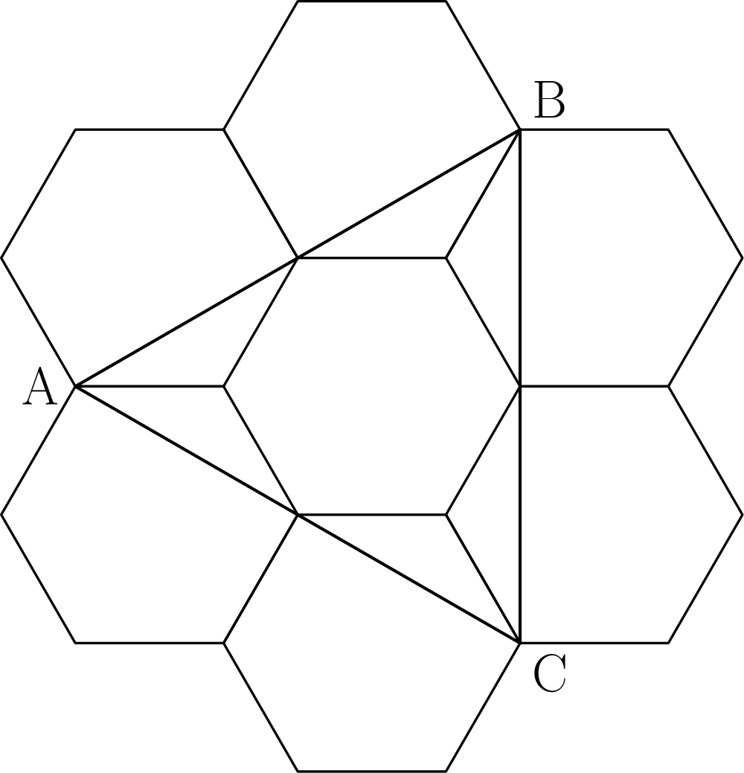
（A）2√(3) （B）3√(3) （C）1+3√(2) （D）2+2√(3) （E）3+2√(3)
English
Six regular hexagons surround a regular hexagon of side length 1 as shown. What is the area of △ABC?
(A) 2√(3) (B) 3√(3) (C) 1+3√(2) (D) 2+2√(3) (E) 3+2√(3)
第 14 题
Danica 开着新车旅行了整数小时，平均速度为 55 英里每小时。旅行开始时，里程表显示 abc 英里，其中 abc 是 3 位数，a≥1，且 a+b+c≤7。旅行结束时，里程表显示 cba 英里。求 a²+b²+c² 的值。
（A）26 （B）27 （C）36 （D）37 （E）41
English
Danica drove her new car on a trip for a whole number of hours, averaging 55 miles per hour. At the beginning of the trip, abc miles was displayed on the odometer, where abc is a 3-digit number with a≥1 and a+b+c≤7. At the end of the trip, the odometer showed cba miles. What is a²+b²+c²?
(A) 26 (B) 27 (C) 36 (D) 37 (E) 41
第 15 题
在长方形 ABCD 中，DC = 2 · CB，点 E 和 F 在 AB 上，使得 ED 和 FD 如图三等分 ∠ ADC。求 △ DEF 的面积与长方形 ABCD 面积之比。
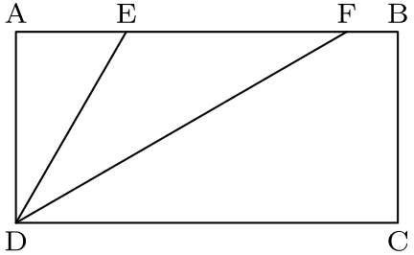
（A）(√(3))/6 （B）(√(6))/8 （C）(3√(3))/16 （D）1/3 （E）(√(2))/4
English
In rectangle ABCD, DC = 2 · CB and points E and F lie on AB so that ED and FD trisect ∠ ADC as shown. What is the ratio of the area of △ DEF to the area of rectangle ABCD?
(A) (√(3))/6 (B) (√(6))/8 (C) (3√(3))/16 (D) 1/3 (E) (√(2))/4
第 16 题
掷四枚公平的六面骰子。至少三枚骰子显示相同点数的概率是多少？
（A）1/36 （B）7/72 （C）1/9 （D）5/36 （E）1/6
English
Four fair six-sided dice are rolled. What is the probability that at least three of the four dice show the same value?
(A) 1/36 (B) 7/72 (C) 1/9 (D) 5/36 (E) 1/6
第 17 题
10¹⁰⁰² - 4⁵⁰¹ 的因数中，最大的 2 的幂是多少？
（A）2¹⁰⁰² （B）2¹⁰⁰³ （C）2¹⁰⁰⁴ （D）2¹⁰⁰⁵ （E）2¹⁰⁰⁶
English
What is the greatest power of 2 that is a factor of 10¹⁰⁰² - 4⁵⁰¹?
(A) 2¹⁰⁰² (B) 2¹⁰⁰³ (C) 2¹⁰⁰⁴ (D) 2¹⁰⁰⁵ (E) 2¹⁰⁰⁶
第 18 题
一个由 11 个正整数组成的列表平均数为 10，中位数为 9，且唯一众数为 8。列表中整数的最大可能值是多少？
（A）24 （B）30 （C）31 （D）33 （E）35
English
A list of 11 positive integers has a mean of 10, a median of 9, and a unique mode of 8. What is the largest possible value of an integer in the list?
(A) 24 (B) 30 (C) 31 (D) 33 (E) 35
第 19 题
两个同心圆半径分别为 1 和 2。在外圆上独立且均匀随机选取两点。连接这两点的弦与内圆相交的概率是多少？
（A）1/6 （B）1/4 （C）(2-√(2))/2 （D）1/3 （E）1/2
English
Two concentric circles have radii 1 and 2. Two points on the outer circle are chosen independently and uniformly at random. What is the probability that the chord joining the two points intersects the inner circle?
(A) 1/6 (B) 1/4 (C) (2-√(2))/2 (D) 1/3 (E) 1/2
第 20 题
有多少个整数 x 使 x⁴-51x²+50 为负？
（A）8 （B）10 （C）12 （D）14 （E）16
English
For how many integers x is the number x⁴-51x²+50 negative?
(A) 8 (B) 10 (C) 12 (D) 14 (E) 16
第 21 题
梯形 ABCD 有一组平行边：AB 长 33，CD 长 21 。另外两边长为 10 和 14 。角 A 和角 B 都是锐角。求梯形 ABCD 的较短对角线长度。
（A）10√(6) （B）25 （C）8√(10) （D）18√(2) （E）26
English
Trapezoid ABCD has parallel sides AB of length 33 and CD of length 21. The other two sides are of lengths 10 and 14. The angles A and B are acute. What is the length of the shorter diagonal of ABCD ?
(A) 10√(6) (B) 25 (C) 8√(10) (D) 18√(2) (E) 26
第 22 题
八个半圆如图沿边长为 2 的正方形内侧排列。与所有这些半圆相切的圆的半径是多少？
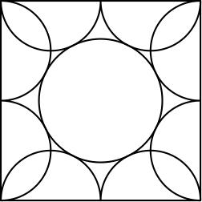
（A）(1+√(2))/4 （B）(√(5)-1)/2 （C）(√(3)+1)/4 （D）(2√(3))/5 （E）(√(5))/3
English
Eight semicircles line the inside of a square with side length 2 as shown. What is the radius of the circle tangent to all of these semicircles?
(A) (1+√(2))/4 (B) (√(5)-1)/2 (C) (√(3)+1)/4 (D) (2√(3))/5 (E) (√(5))/3
第 23 题
一个球内切于如图所示的截头正圆锥。截头圆锥的体积是球体积的两倍。截头圆锥下底半径与上底半径之比是多少？
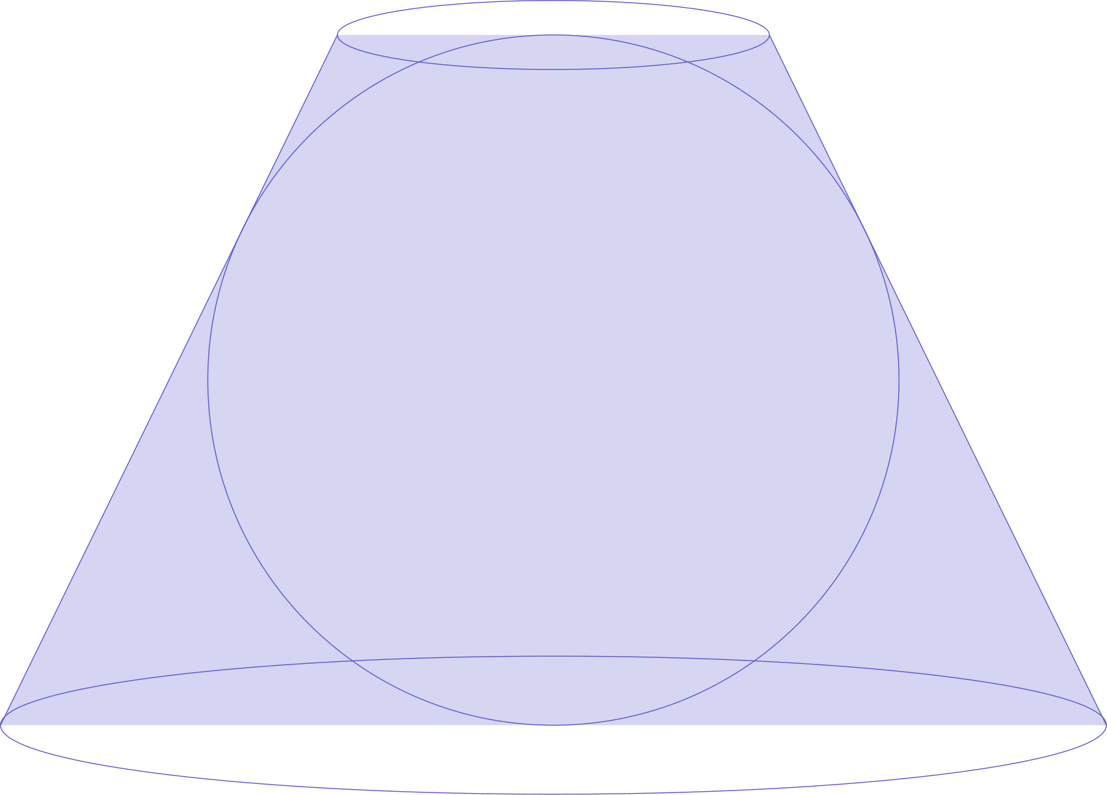
（A）3/2 （B）(1+√(5))/2 （C）√(3) （D）2 （E）(3+√(5))/2
English
A sphere is inscribed in a truncated right circular cone as shown. The volume of the truncated cone is twice that of the sphere. What is the ratio of the radius of the bottom base of the truncated cone to the radius of the top base of the truncated cone?
(A) 3/2 (B) (1+√(5))/2 (C) √(3) (D) 2 (E) (3+√(5))/2
第 24 题
数字 1，2，3，4，5 要排成一个圆。若并非对每个 1 到 15 的 n，都能找到圆上一段连续出现的数字使其和为 n，则称这种排列为 bad。只相差旋转或翻转的排列视为相同。有多少种不同的坏排列？
（A）1 （B）2 （C）3 （D）4 （E）5
English
The numbers 1, 2, 3, 4, 5 are to be arranged in a circle. An arrangement is bad if it is not true that for every n from 1 to 15 one can find a subset of the numbers that appear consecutively on the circle that sum to n. Arrangements that differ only by a rotation or a reflection are considered the same. How many different bad arrangements are there?
(A) 1 (B) 2 (C) 3 (D) 4 (E) 5.
第 25 题
一个小池塘中有十一片睡莲叶排成一行，标号为 0 到 10。一只青蛙坐在 1 号叶上。当青蛙在 N 号叶上且 0 < N < 10 时，它以概率 N/10 跳到 N-1 号叶，以概率 1-N/10 跳到 N+1 号叶。每次跳跃相互独立。
若青蛙到达 0 号叶，它会被一条耐心等待的蛇吃掉。若青蛙到达 10 号叶，它会离开池塘且不再回来。青蛙不被蛇吃掉而逃脱的概率是多少？
（A）32/79 （B）161/384 （C）63/146 （D）7/16 （E）1/2
English
In a small pond there are eleven lily pads in a row labeled 0 through 10. A frog is sitting on pad 1. When the frog is on pad N, where 0 < N < 10, it will jump to pad N-1 with probability N/10 and to pad N+1 with probability 1-N/10. Each jump is independent of the previous jumps.
If the frog reaches pad 0 it will be eaten by a patiently waiting snake. If the frog reaches pad 10 it will exit the pond, never to return. What is the probability that the frog will escape without being eaten by the snake?
(A) 32/79 (B) 161/384 (C) 63/146 (D) 7/16 (E) 1/2

第二部分 解答
答案速查：
题号 1 2 3 4 5 6 7 8 9
答案 C E E B A C A E A
题号 10 11 12 13 14 15 16 17 18
答案 C C C B D A B D E
题号 19 20 21 22 23 24 25
答案 D C B B E B C
答案串：CEEBACAEACCCBDABDEDCBBEBC
第 1 题 答案 C
设一美分硬币有 p 枚，则五美分硬币有 13-p 枚；按题意，五美分硬币数也等于 p-1，所以 13-p=p-1。因此有 7 枚一美分硬币和 6 枚五美分硬币。
硬币的总价值为 7+6· 5=37 美分。
所以正确答案是C。
English
Let the number of pennies be p. Then, the number of nickels is 13-p and p-1, so 13-p=p-1. This means we have 7 pennies and 6 nickels.
Therefore, the number of cents is 7+6· 5=37.
Thus, the correct answer isC.
第 2 题 答案 E
(2³ + 2³)/(2⁻³ + 2⁻³) = (2· 2³)/(2· 2⁻³)
=2⁶
= 64
所以正确答案是E。
English
(2³ + 2³)/(2⁻³ + 2⁻³) = (2· 2³)/(2· 2⁻³)
=2⁶
= 64
Thus, the correct answer isE.
第 3 题 答案 E
设全程为 t 英里，则
t = t/5 + 20 + t/3
t = 20 + 8t/15
7/15 t = 20
t = 300/7
。
所以正确答案是E。
English
Let the path distance be t. Then, we get:
t = t/5 + 20 + t/3
t = 20 + 8t/15
7/15 t = 20
t = 300/7.
Thus, the correct answer isE.
第 4 题 答案 B
设一个松饼价格为 m，一根香蕉价格为 b。
2(4m+3b) = 16b + 2m
8m+6b = 16b + 2m
10b = 6m
m = 5/3 b
。
所以正确答案是B。
English
Let the price for a muffin be m and let the price for a banana be b. Then,
2(4m+3b) = 16b + 2m
8m+6b = 16b + 2m
10b = 6m
m = 5/3 b.
Thus, the correct answer isB.
第 5 题 答案 A
设每块玻璃的高为 5x，宽为 2x。竖直方向上，窗户包含两块玻璃的高度和三条横框，所以高度为 10x+6。水平方向上，它包含四块玻璃的宽度和五条竖框，所以宽度为 8x+10。
因为窗户是正方形，10x+6=8x+10，所以 x=2。
因此边长为 10(2)+6=26 英寸。
所以正确答案是A。
English
Let each pane have height 5x and width 2x. Vertically, the window contains two pane heights and three horizontal borders, so its height is 10x+6. Horizontally, it contains four pane widths and five vertical borders, so its width is 8x+10.
Because the window is square, 10x+6=8x+10, so x=2.
Therefore, the side length is 10(2)+6=26 inches.
Thus, the correct answer isA.
第 6 题 答案 C
每一对气球的价格是一个气球原价的 1+2/3=5/3 倍。
因此，带着刚好够买 30 个原价气球的钱，Orvin 可以买 30·6/5=36 个气球。
所以正确答案是C。
English
Each pair of balloons costs 1+2/3=5/3 times the regular price of one balloon.
Thus, with the money for 30 regular-price balloons, Orvin can buy 30·6/5=36 balloons.
Thus, the correct answer isC.
第 7 题 答案 A
由定义可知
A = (x+ 100)/100B
= B + x/100B。
由此可得
(A-B) = x/100B
100(A-B/B) =x
。
所以正确答案是A。
English
By definition, we know
A = (x+ 100)/100B
= B + x/100B.
This implies,
(A-B) = x/100B
100(A-B/B) =x.
Thus, the correct answer isA.
第 8 题 答案 E
卡车每 t 秒行驶 b/18 码，因为 3 英尺等于一码；所以卡车每秒行驶 b/18t 码。
3 分钟为 180 秒，因此行驶
b/18t· 180 = 10b/t。
所以正确答案是E。
English
This means it travels b/18 yards in t seconds since a yard is 3 feet. Then, in one second, it travels b/18t yards.
Therefore, in 3 minutes which is 180 seconds, it travels
b/18t· 180 = 10b/t.
Thus, the correct answer isE.
第 9 题 答案 A
分子和分母同乘后，得到
wz/wz· (1/w + 1/z)/(1/w - 1/z) = 2014
w+z/z-w = 2014
w+z/w-z = -1· 2014
w+z/w-z=-2014
。
所以正确答案是A。
English
Observe that:
wz/wz· (1/w + 1/z)/(1/w - 1/z) = 2014
w+z/z-w = 2014
w+z/w-z = -1· 2014
w+z/w-z=-2014.
Thus, the correct answer isA.
第 10 题 答案 C
最左列没有产生第六位进位，所以 A+B=D≤ 9。
个位列也是 B+A=D，所以个位列也没有进位。十位列给出 C+D=D，因此 C=0。
因为 A 和 B 是不同的非零数字，D=A+B 可以是从 3 到 9 的任意数字。例如，(A,B)=(1,2)、(1,3)、(2,3)、(2,4)、(2,5)、(2,6)、(2,7) 分别给出 D=3,4,5,6,7,8,9。
所以 D 有 7 个可能值，正确答案是C。
English
From the leftmost column, there is no carry into a sixth digit, so A+B=D≤ 9.
The units column is B+A=D, so it also has no carry. The tens column then gives C+D=D, hence C=0.
Since A and B are distinct nonzero digits, D=A+B can be any digit from 3 through 9. For example, (A,B)=(1,2), (1,3), (2,3), (2,4), (2,5), (2,6), (2,7) give D=3,4,5,6,7,8,9.
Thus there are 7 possible values of D, and the correct answer isC.
第 11 题 答案 C
三种连续折扣方案分别使顾客支付标价的
0.85²=0.7225,
0.9³=0.729,
0.75(0.95)=0.7125
倍。因此它们的实际折扣分别为 27.75%、27.1% 和 28.75%。
单次 n% 折扣必须大于这三个折扣，所以 n>28.75。符合条件的最小正整数是 29。
所以正确答案是C。
English
The three successive-discount plans leave the customer paying
0.85²=0.7225,
0.9³=0.729,
0.75(0.95)=0.7125
times the listed price. Their effective discounts are therefore 27.75%, 27.1%, and 28.75%.
A single n% discount must exceed all three, so n>28.75. The smallest positive integer that works is 29.
Thus, the correct answer isC.
第 12 题 答案 C
第五大因数等于 2,014,000,000 除以第五小因数。
2,014,000,000 的素因数分解为
2⁷· 5⁶ · 19· 53。
最小的 5 个因数是 1,2,4,5,8。所以第五小因数为 8，第五大因数为
2014000000/8 =251750000。
所以正确答案是C。
English
The fifth-largest divisor is 2,014,000,000 divided by the fifth smallest divisor.
The prime factorization of 2,014,000,000 is:
2⁷· 5⁶ · 19· 53.
This makes the first 5 smallest divisors 1,2,4,5,8. Therefore, the fifth smallest divisor is 8, and the fifth largest divisor must be:
2014000000/8 =251750000.
Thus, the correct answer isC.
第 13 题 答案 B
沿着单位正六边形构成的 60° 网格建立坐标，取 A=(0,0)。于是图中标出的另外两个顶点可以写成 B=(3,√(3)) 和 C=(3,-√(3))。
因此 BC=2√(3)，且
AB=AC=√(3²+(√(3))²)
=2√(3)
。
于是 △ ABC 是等边三角形，面积为
((2√(3))²√(3))/4=3√(3)。
所以正确答案是B。
English
Follow the 60° grid formed by the unit hexagons and place A=(0,0). The marked vertices may then be written as B=(3,√(3)) and C=(3,-√(3)).
Thus BC=2√(3), and
AB=AC=√(3²+(√(3))²)
=2√(3).
Hence △ ABC is equilateral, with area
((2√(3))²√(3))/4=3√(3).
Thus, the correct answer isB.
第 14 题 答案 D
里程表读数 cba 与 abc 之差为
100c + 10b+a - 100a - 10b-c
= 99(c-a)，
而这个差必须是 55 的倍数。因为 gcd(55,99) 为 11，所以 c-a 是 5 的倍数，且 c > a。
在 a+ b+c ≤ 7 的限制下，唯一可能是 a = 1, b = 0, c = 6，其他组合都会有 a+b+c > 7。因此 a²+b²+c² = 37。
所以正确答案是D。
English
We know that the difference of the numbers cba and abc is equal to:
100c + 10b+a - 100a - 10b-c
= 99(c-a)
We know that this number also must be a multiple of 55. As gcd(55,99) is 11, we know that c-a is a multiple of 5, and c > a.
This makes a = 1, b = 0, c = 6 the only possible value with a+ b+c ≤ 7 as every other combination has a+b+c > 7. As such, a²+b²+c² = 37.
Thus, the correct answer isD.
第 15 题 答案 A
设 AD=h。因为 DC=AB=2h，所以长方形 ABCD 的面积为 2h²。
射线 DE 和 DF 与 DC 的夹角分别为 60° 和 30°。
因此
AE=htan30°=h/(√(3))
且
AF=htan60°=h√(3)。
于是
EF=AF-AE
=h√(3)-h/(√(3))
=(2h√(3))/3
。
△ DEF 的面积为
1/2· EF· h=(h²√(3))/3。
所求面积比为
((h²√(3))/3)/2h²=(√(3))/6。
所以正确答案是A。
English
Let AD=h. Since DC=AB=2h, the area of rectangle ABCD is 2h².
The rays DE and DF make angles of 60° and 30°, respectively, with DC.
Therefore,
AE=htan30°=h/(√(3))
and
AF=htan60°=h√(3).
Hence
EF=AF-AE
=h√(3)-h/(√(3))
=(2h√(3))/3.
The area of △ DEF is
1/2· EF· h=(h²√(3))/3.
The desired ratio is
((h²√(3))/3)/2h²=(√(3))/6.
Thus, the correct answer isA.
第 16 题 答案 B
共有 6⁴ 个等可能有序结果。
恰好三枚相同时，重复点数有 6 种，不同点数有 5 种，不同骰子的位置有 4 种，共 6·5·4=120 种。
四枚全相同有 6 种。
所求概率为 120+6/6⁴=126/1296=7/72。
所以正确答案是B。
English
There are 6⁴ equally likely ordered outcomes.
If exactly three dice show the same value, choose the repeated value in 6 ways, the different value in 5 ways, and the position of the different die in 4 ways. This gives 6·5·4=120 outcomes.
If all four dice match, there are 6 outcomes.
The probability is 120+6/6⁴=126/1296=7/72.
Thus, the correct answer isB.
第 17 题 答案 D
先提取明显的 2 的幂：10¹⁰⁰²-4⁵⁰¹=2¹⁰⁰²(5¹⁰⁰²-1)。
因为 5¹⁰⁰²-1=(5⁵⁰¹-1)(5⁵⁰¹+1)，且 501 为奇数，所以 5⁵⁰¹-1 可被 4 整除但不能被 8 整除，而 5⁵⁰¹+1 可被 2 整除但不能被 4 整除。
因此 5¹⁰⁰²-1 正好贡献 2³，整个表达式可被 2¹⁰⁰⁵ 整除，但不能被 2¹⁰⁰⁶ 整除。
所以正确答案是D。
English
Factor out the obvious power of 2: 10¹⁰⁰²-4⁵⁰¹=2¹⁰⁰²(5¹⁰⁰²-1).
Since 5¹⁰⁰²-1=(5⁵⁰¹-1)(5⁵⁰¹+1), and 501 is odd, 5⁵⁰¹-1 is divisible by 4 but not by 8, while 5⁵⁰¹+1 is divisible by 2 but not by 4.
Thus 5¹⁰⁰²-1 contributes exactly 2³, so the whole expression is divisible by 2¹⁰⁰⁵ but not 2¹⁰⁰⁶.
Thus, the correct answer isD.
第 18 题 答案 E
总和为 11·10=110。
要最大化最大项，应最小化其余十项之和。按非递减顺序排列时，第六项为 9，且 8 必须是唯一众数。若 8 出现两次，前十项最小和为 1+2+3+8+8+9 +10+11+12+13 =77，最大项为 33。
若 8 出现三次，前十项可取 1,1,8,8,8,9,9,10,10,11，其和为 75，最大项可为 35。
若 8 出现四次或五次，前十项最小和至少为 80，最大项至多为 30。
因此最大可能值为 35，正确答案是E。
English
The list has total sum 11·10=110. To maximize the largest entry, minimize the sum of the other ten entries.
In nondecreasing order, the sixth entry is 9, and 8 must be the unique mode. If 8 appears twice, the least possible first ten entries sum to 1+2+3+8+8+9 +10+11+12+13 =77, giving largest entry 33.
If 8 appears three times, the least possible first ten entries are 1,1,8,8,8,9,9,10,10,11, with sum 75, giving largest entry 35.
If 8 appears four or five times, the least possible sum of the first ten entries is at least 80, so the largest entry is at most 30.
Therefore the largest possible entry is 35, and the correct answer isE.
第 19 题 答案 D
在外圆上固定第一个端点 A。从 A 作两条与内圆相切的弦，并把它们的另一个端点记为 B 和 C。从 A 出发的弦与内圆相交，当且仅当它的另一个端点位于小弧 BC 上。
设 O 为两圆的共同圆心，D 为一个切点，则 △ AOD 是直角三角形，其中 OA=2，OD=1。所以 ∠ OAD=30°。两条切线弦在 A 处所成角为 60°，因此所截小弧 BC 的度数为 120°。
所以所求概率为
(120°)/(360°) = 1/3。
所以正确答案是D。
English
Fix the first endpoint A on the outer circle. Draw the two chords from A that are tangent to the inner circle, and call their other endpoints B and C. A chord from A meets the inner circle exactly when its second endpoint lies on the minor arc BC.
If O is the common center and D is a tangency point, then △ AOD is right, with OA=2 and OD=1. Hence ∠ OAD=30°. The two tangent chords therefore make a 60° angle at A, so the intercepted minor arc BC measures 120°.
Therefore, the probability is
(120°)/(360°) = 1/3.
Thus, the correct answer isD.
第 20 题 答案 C
首先注意到
x⁴-51x²+50
= (x²-50)(x²-1)。
乘积为负，当且仅当两个因子异号。由于 x²-50C。
English
First, note that
x⁴-51x²+50
= (x²-50)(x²-1).
The product is negative exactly when its two factors have opposite signs. Since x²-50C.
第 21 题 答案 B
从 D 和 C 向 AB 作垂线，垂足分别为 E 和 F。如图，不妨取 AD=10、BC=14；交换两腰只会把梯形翻转。
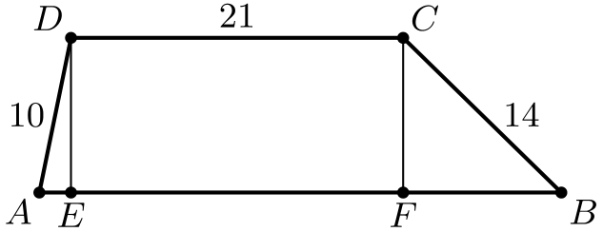
设 AE=x，高为 h。由于 EF=CD=21，且 AB=33，所以 FB=12-x。
由两个直角三角形可得
10²=x²+h²
和
14²=(12-x)²+h²。
两式相减得 96=144-24x，所以 x=2，且 h²=96。
较短的对角线是 AC，它的水平位移为 AE+EF=2+21=23。因此
AC=√(23²+96)=√(625)=25。
所以正确答案是B。
English
Let the feet of the perpendiculars from D and C to AB be E and F, respectively. As drawn, take AD=10 and BC=14; interchanging the two legs only reflects the trapezoid.
Let AE=x and let the altitude be h. Since EF=CD=21 and AB=33, we have FB=12-x.
The two right triangles give
10²=x²+h²
and
14²=(12-x)²+h².
Subtracting yields 96=144-24x, so x=2 and h²=96.
The shorter diagonal is AC, whose horizontal displacement is AE+EF=2+21=23. Therefore
AC=√(23²+96)=√(625)=25.
Thus, the correct answer isB.
第 22 题 答案 B
从正方形中心到一个半圆圆心的距离可由直角三角形的斜边求出。
一条直角边是从正方形中心到边中点的距离，长度为 1。
另一条直角边是从边中点到半圆圆心的距离，长度为 1/2。这也说明半圆半径为 1/2。
因此正方形中心到半圆圆心的距离为
√(1² + (1/2)²) = (√(5))/2。
再减去半圆半径 1/2，得到小圆半径
(√(5) -1)/2。
所以正确答案是B。
English
The distance from the center of the square to the center of the semicircles can be found as a hypotenuse of a right triangle.
One of the legs is from the center of the square to the center of one of the sides which is of distance 1.
The other leg is from the center of the side to the center of one of the semicircles which is of distance 1/2. This also shows that the radius of the semicircles is 1/2.
Therefore, the distance from the center of the square to the center of the semicircle is
√(1² + (1/2)²) = (√(5))/2.
Then we subtract 1/2 for the radius of the semicircle. This makes the radius of the circle
(√(5) -1)/2.
Thus, the correct answer isB.
第 23 题 答案 E
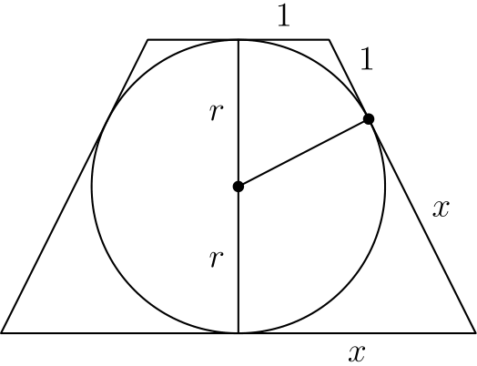
设上底半径为 1，下底半径为 R，内切球半径为 a。
在截面中，球与两个底面相切，所以截锥的高为 2a。若以球心为原点，一条斜边连接 (1,a) 与 (R,-a)。它的方程是
2ax+(R-1)y-a(R+1)=0。
因为这条直线与半径为 a 的圆相切，它到原点的距离为 a。所以
(a(R+1))/(√(4a²+(R-1)²))=a，
化简得 R=a²。
截锥的体积为 1/3π(R²+R+1)(2a) =2aπ/3(a⁴+a²+1)。
它等于球体积 8a³π/3 的两倍。约去公因子可得 a⁴-3a²+1=0，所以 R²-3R+1=0。
由于下底半径大于上底半径，R>1。因此 R=(3+√(5))/2，正确答案是E。
English
Let the top radius be 1, the bottom radius be R, and the inscribed sphere radius be a.
In the cross-section, the sphere is tangent to the two bases, so the frustum height is 2a. A slanted side joins (1,a) to (R,-a), if the sphere’s center is the origin. Its equation is
2ax+(R-1)y-a(R+1)=0.
Because this line is tangent to the circle of radius a, its distance from the origin is a. Thus
(a(R+1))/(√(4a²+(R-1)²))=a,
which simplifies to R=a².
The frustum volume is 1/3π(R²+R+1)(2a) =2aπ/3(a⁴+a²+1).
This is twice the sphere volume, 8a³π/3. Cancelling gives a⁴-3a²+1=0, so R²-3R+1=0.
Since the bottom radius is larger than the top radius, R>1. Thus R=(3+√(5))/2, and the correct answer isE.
第 24 题 答案 B
单个数字给出 1 到 5，它们的补集给出 10 到 14，全部五个数给出 15。因此只需要检查能否得到和 6 与 7。
若无法得到和 6，则 1 不与 5 相邻。通过旋转和翻转，可写成 1bc5e。相邻块 bc 不能是 {2,3} 或 {2,4}，因为 1+2+3=6 且 2+4=6。于是 e=2，再避免连续块 2,1,3，得到坏排列 14352。
若无法得到 7，则 2 不与 5 相邻，可写成 2bc5e。此时 bc 不能是 {3,4} 或 {1,4}，所以 e=4。再避免连续块 4,2,1，得到 b=3, c=1，即坏排列 23154。
这两个排列确实都是坏排列，分别无法得到和 6 与和 7。因此共有 2 种坏排列。
所以正确答案是B。
English
Single numbers give sums 1 through 5, complements give sums 10 through 14, and all five numbers give 15. So an arrangement is good exactly when consecutive blocks can make sums 6 and 7.
If sum 6 is impossible, then 1 is not adjacent to 5. By rotating and reflecting, write the arrangement as 1bc5e. The adjacent pair bc cannot be {2,3} or {2,4}, since 1+2+3=6 and 2+4=6. Thus e=2, and avoiding the consecutive block 2,1,3 forces the bad arrangement 14352.
If sum 7 is impossible, then 2 is not adjacent to 5. Similarly write the arrangement as 2bc5e. Now bc cannot be {3,4} or {1,4}, so e=4. To avoid the consecutive block 4,2,1, the remaining order must be b=3, c=1, giving 23154.
These two arrangements are indeed bad, one missing sum 6 and the other missing sum 7. Hence there are 2 bad arrangements.
Thus, the correct answer isB.
第 25 题 答案 C
设 pᵢ 为从第 i 片叶开始最终逃脱的概率。边界条件为 p₀=0、p₁₀=1，由对称性 p₅=1/2。
对 1≤ i≤ 4，有递推式 pᵢ=i/10pᵢ₋₁+10-i/10pᵢ₊₁。
从 p₅=1/2 向下推，得到 p₄=2/5p₃+3/10 和 p₃=3/10p₂+7/10p₄=5/12p₂+7/24。
接着可得 p₂=1/5p₁+4/5p₃=3/10p₁+7/20，而 p₁=9/10p₂。
代入 p₂ 的表达式，得到 p₁=9/10(3/10p₁+7/20)，所以 p₁=63/146。
所以正确答案是C。
English
Let pᵢ be the probability that the frog eventually escapes starting from pad i. Then p₀=0, p₁₀=1, and by symmetry p₅=1/2.
For 1≤ i≤ 4, pᵢ=i/10pᵢ₋₁+10-i/10pᵢ₊₁.
Working downward from p₅=1/2, we get p₄=2/5p₃+3/10, then p₃=3/10p₂+7/10p₄=5/12p₂+7/24.
Next p₂=1/5p₁+4/5p₃=3/10p₁+7/20. Finally p₁=9/10p₂.
Substituting the expression for p₂ gives p₁=9/10(3/10p₁+7/20), so p₁=63/146.
Thus, the correct answer isC.

